Co mě jedno ráno zase vlezlo do hlavy.
Jsou takové obrazy, které si nevědomky zaregistruji s velkou důkladností jako u fotografického aparátu a někdy se stane, že je ve své paměti z ničeho nic najdu a lámu si hlavu, kde jsem je jen viděl. Po tolika létech co chodím do podkroví k počítači, nyní již trochu zadýchaný, tak se vždy nejdříve na chvíli zastavím a můj pohled se nejdříve automaticky zaměří oknem na ulici, abych se před sednutím k počítači podíval, co se na ulici děje. Málo kdy, je tam něco nového. Ale občas musím i od počítače vstát a podívat se, co se na naší ulici děje. Tentokrát tam velké auto s přívěsem dovezlo sousedům naproti krásné dubové odřezky na topení.
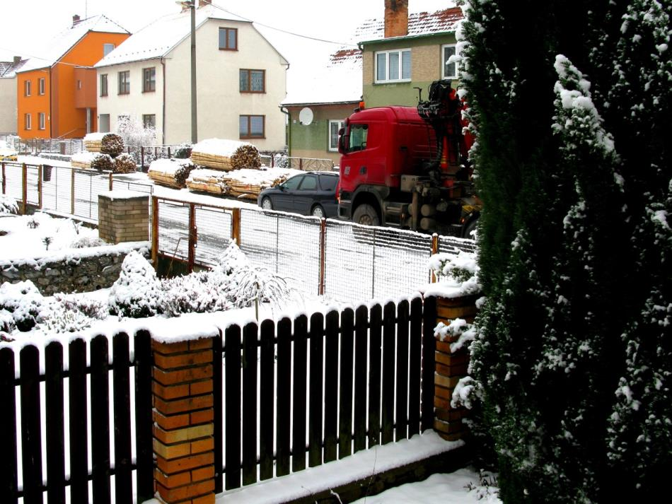
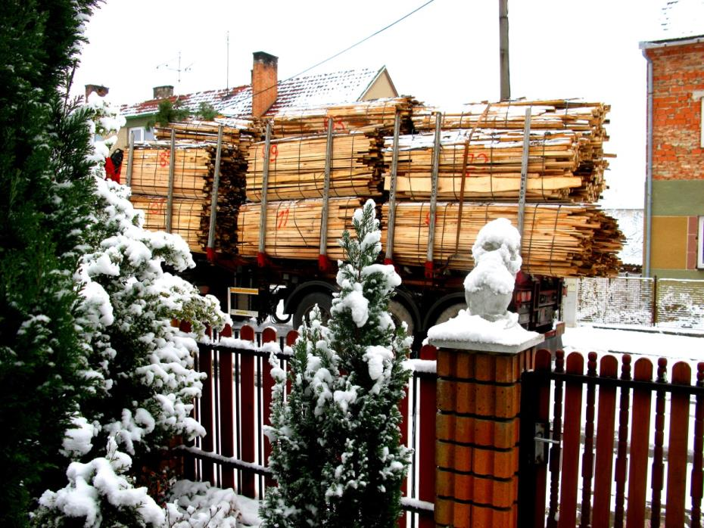
A když jsem zase dnes ráno, kdy svítilo po dlouhé době krásně sluníčko, veselé jako první květy na zahrádce pilné sousedky a v dáli byla jasně vidět sluníčkem osvětlená bílá věž našeho kostela, tak ten pěkný pohled mně hned zlepšil moji náladu a s větším zájmem jsem se podíval na obrazovku počítače, co je zase u nás, ale i ve světě nového.
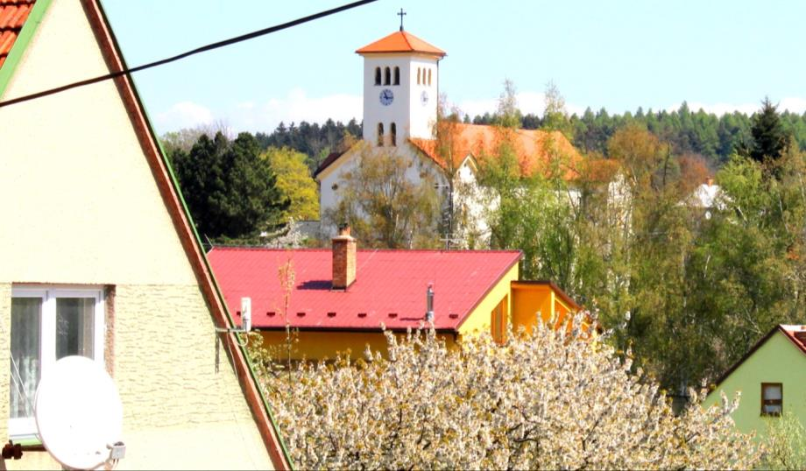
Bohužel, zase nic veselého: „Střelba v Anglii: Útočník pozabíjel několik lidí.“ Takže jsem měl zase po lepší náladě. Ch těl jsem si zase trošku zavzpomínat, ale po krátké prohlídce novinek na mém webu a mailu jsem počítač vypnul. Po pár dnech jsem se zase k mým úvahám vrátil. Zase prvně po vydýchání pohled na ulici, nic nového, je pod mrakem, tak náš kostelík dnes nezáří jako dříve.
Evropou, ale i světem zase vládne Brexit a Spojené království. Vládne to i v televizi. Já tu samostatnost Spojenému království moc přeji. Bohužel si mi to nemůžeme dovolit. Jsme na EU moc vázáni.
Konec vybírání třešniček. Brexit bude bolestivý, varuje vlivný europoslanec Manfred Weber, K tomu se přidal a chtěl se zviditelnit i český všeznalec, europoslanec Jaromír Štětina. Takže jsem zase dlouho u mého počítače nezůstal a raději jsem šel do mého skleníčku zase vsadit něco nového. To jsou moje malé radosti. Jak vidíte, salátek budu brzy již brát, rajčata již rostou, stejně tak první okurky a také kedlubny i květák. Nyní potřebuji jenom to sluníčko.
